
CARTA DE BOAS VINDAS

É com grande satisfação que o Sítio Agroflorestal dá as boas vindas aos participantes da Vivência Agroflorestal Terra Viva: Ecologia, Política, Economia, Emancipação e Comida de Verdade. Nesse documento constam algumas informações importantes, leiam atentamente!

CAMPING
Os participantes do curso ficarão alojados no Sítio Agroflorestal com área coberta e descoberta para acampar, banheiro seco e chuveiro quente!

ALIMENTAÇÃO
Toda a alimentação do curso será preparada no próprio Sítio Agroflorestal com um cardápio diversificado para vegetarianos, veganos e cuidado com intolerantes a glúten e lactose.

O QUE TRAZER
Camping:
- Barraca
- Colchão/Colchonete/Saco de dormir
- Lençol
- Cobertor
- Travesseiro
- Toalha de banho
- Utensílios de higiene pessoal

Campo:
- Bota ou sapato fechado
- Calça comprida
- Camisas de manga comprida
- Chapéu
- Capa de chuva
- Protetor solar
- Repelente
- Caderno e caneta para anotações
- Facão
- Tesoura de poda
- Serra de Poda
- Lima

PROGRAMAÇÃO

Quarta (20/07)
Local | Horário | Atividades
Sítio Agroflorestal | 19:00 | Recepção e Jantar
Quinta (21/07)
Local | Horário | Atividades
Sítio Agroflorestal | 7:00 | Recepção e Café da manhã
 | 8:00 | Boas vindas/Abertura
 | 8:30 | Dinâmica de apresentação
 | 9:30 | Café Mundial
 | 11:00 | Conhecendo o Sítio
 | 12:00 | Almoço
 | 13:30 | Práticas de campo
 | 17:00 | Sistematização das práticas
 | 18:00 | Horário Livre
 | 19:30 | Jantar
 | 20:30 | Fundamentos da agrofloresta
Sexta (22/07)
Local | Horário | Atividades
Sítio Agroflorestal | 7:00 | Café da manhã
 | 8:00 | Práticas de campo
 | 12:00 | Almoço
 | 13:30 | Práticas de campo
 | 17:00 | Sistematização das práticas
 | 18:00 | Horário Livre
 | 19:30 | Jantar
 | 20:30 | A importância da agrofloresta na reforma agraria
Sábado (23/07)
Local | Horário | Atividades
Sítio Agroflorestal | 7:00 | Café da manhã
 | 8:00 | Práticas de campo
 | 12:00 | Almoço
 |  | Comercialização
 |  | Dinâmica de encerramento
 | 17:00 | Lanche e Encerramento
Os horários são passíveis de alteração, de acordo com a dinâmica do grupo e das condições climáticas

CLIMA, TEMPO
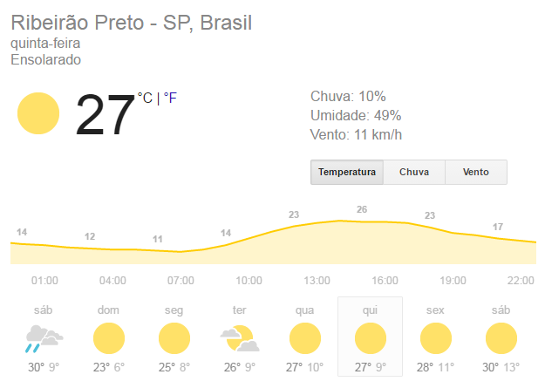
COMO CHEGAR
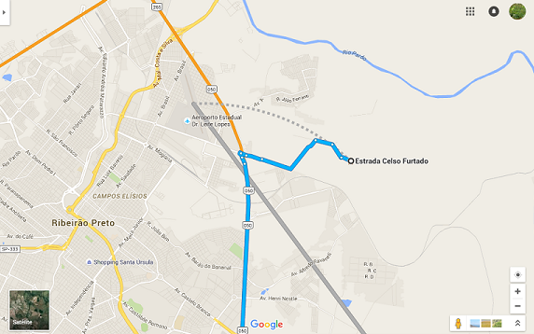
Referência, como chegar: São Paulo - SP -------> Acampamento Mario Lago, Sítio Terra Viva

DESLOCAMENTO

Ônibus:
Chegando na rodoviária de Ribeirão Preto, para chegar ao Assentamento você deverá pegar o seguinte ônibus:
- Ribeirão Verde I ou Ribeirão Verde II (R$ 3,80)
Ambos passam no terminal ao lado do CPC (Centro Popular de Compras) que fica em frente da rodoviária.
Peça ao motorista para deixa-lo no mercado Mialich. Quando chegar no mercado ligue para o pessoal da organização do curso que iremos buscar você.
- Se já souber o horário de chegada, ligue para que possamos nos organizar com antecedência!

Na rodoviária também tem táxis e moto-táxis que podem traze-lo até aqui!!

ASSISTA AOS VÍDEOS A SEGUIR PARA FICAR POR DENTRO DO PROJETO DE AGROFLORESTA DO ASSENTAMENTO MARIO LAGO: https://www.youtube.com/watch?v=bL9RylrIwxg
https://www.youtube.com/watch?v=IK0lKUJZWmY

Para qualquer dúvida estamos à disposição nos contatos abaixo:
Email: sitioagroflorestal@gmail.com
Telefones:
Olívia: (16) 991614103
Murillo: (16) 992473065
Zaqueu: (16) 991817111

Abraços e até breve!!
Equipe Sítio Agroflorestal Terra Viva

